**Применение авторских интерактивных игр в работе с дошкольниками имеющими тяжелые нарушения речи.**

**Комелягина Анна Андреевна**

*СП ГБОУ гимназия «ОЦ «Гармония» г.о. Отрадный*

*Самарской области «Детский сад № 13»*

[*sidan197@mail.ru*](mailto:sidan197@mail.ru)

Как показывает статистика, в последние годы увеличивается рост количества детей с тяжелыми нарушениями речи (ТНР). Как известно, система коррекционно-развивающей работы для детей с ТНР в детском саду предполагает комплексный подход, который включает в себя множество направлений и тесное взаимодействие всех участников образовательного процесса. [1] Только при наличии этого критерия мы можем добиться желаемого результата в обучении. Но как же сделать так, чтобы коррекционно-развивающая работа с дошкольниками происходила эффективнее, и воспитанники продуктивнее воспринимали обучающий материал? В этом нам помогут современные интерактивные игры, которые не только помогают в организации коррекционной работы, но и эффективнее погружают воспитанников в этот процесс, создавая учебную мотивацию и увеличивая познавательный интерес. [2]

Так был созданы три авторские интерактивные игры. Данные игры созданы с целью своевременного предупреждения и преодоления трудностей речевого развития дошкольников с ТНР.

Задачами данных авторских интерактивных игр являются: воспитание и стремление воспитанников к преодолению недостатков речи; реализация возможности интегрировать воспитание и обучение с получением специализированной помощи в развитии речи; развитие у воспитанников познавательных процессов, памяти, внимания в освоении и закреплении новых знаний; взаимодействие с педагогами образовательного учреждения и родителями по формированию речевых навыков у воспитанников; пропаганда логопедических знаний среди педагогов, родителей и обучающихся.

Актуальность и новизна авторских интерактивных игр состоит в том, что разработка является авторской и дополнительных методических материалов к нему не требуется (конспектов, инструкций), а также его можно применять при дистанционном режиме работы. Все задания и инструкции уже заложены в разработке. Требуется только ознакомится с данными разработками, и просто нажимать на левую кнопку мыши для переключения между заданиями.

Авторские интерактивные игры представлены в виде: «Игры Домовенка Кузи», цель: коррекции лексико-грамматического строя речи у дошкольников с ОНР (Приложение 1); «Проказы Шапокляк», цель: коррекция звуко-произносительного и грамматического строя речи у дошкольников с ОНР (Приложение 2); «Увлекательное приключение Малыша и Карлсона», цель: коррекция звуко-произносительного и грамматического строя речи у воспитанников с ТНР подготовительных к школе групп. (Приложение 3). Все они созданы с помощью программы Microsoft PowerPoint с использованием большого количества анимаций, триггеров, переходов, музыки и звуковых эффектов. Также использовалась программа для искажения реального голоса в «мультяшный» под названием «Voxal Voice Changer», благодаря которой происходила озвучка реплик главных и второстепенных героев. Все задания в каждой из игр связаны общей идеей: главный персонаж может предложить собрать все баночки с вареньем, собрать кусочки разорванного письма или прогуляться по деревне. Разработки имеют красочный вид и интересные сюжетные линии, по которым участники образовательного процесса и воспитанники путешествуют с узнаваемыми главными героями, в итоге получая сюрприз, за верно выполненные задания.

Эффективность данных игр очевидна и подтверждается всеми участниками коррекционно-развивающего процесса. Специалисты и воспитатели активно пользуются разработкой при проведении подгрупповых и индивидуальных занятий с детьми, а родители с помощью них дома закрепляют полученный ранее материал. Учебно-методический комплекс находится в открытом доступе на сайте детского сада и им может воспользоваться любой желающий. При необходимости разработка может быть распространена через социальные сети, такие как Сферум, Вконтакте или Одноклассники.

Данные авторские интерактивные игры планируются пополняться новыми разработками, расширяя свою функциональность, сферу применения и увеличивая количество задач, которые может решить в учебно-коррекционной работе.

**Список литературы:**

1. Гаркуша, Ю.Ф., Черлина, Н.А., Манина, Е.В. Новые информационные технологии в логопедической работе// Логопед. №2.- С.34
2. Козина, И.Б. Формирование мотивации к коррекционным занятиям у дошкольников с нарушениями произношения// Дефектология. №5.- С.25

Приложение 1.

**Мультимедийная интерактивная игра «Игры домовенка Кузи»**

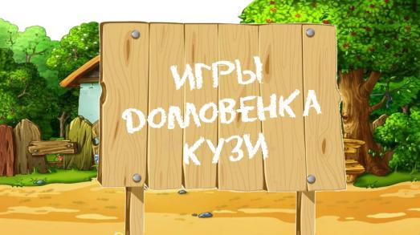

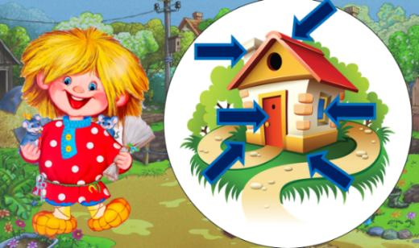

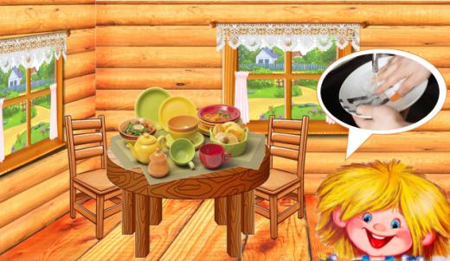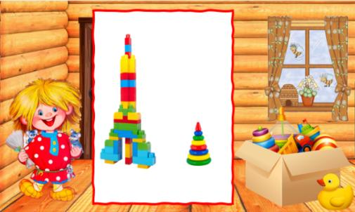

Приложение 2.

**Мультимедийная интерактивная игра «Проказы Шапокляк»**



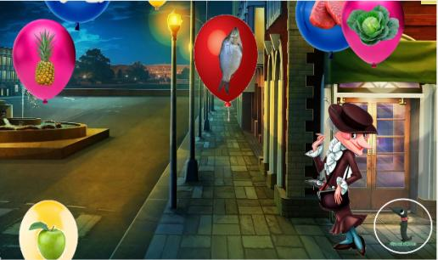

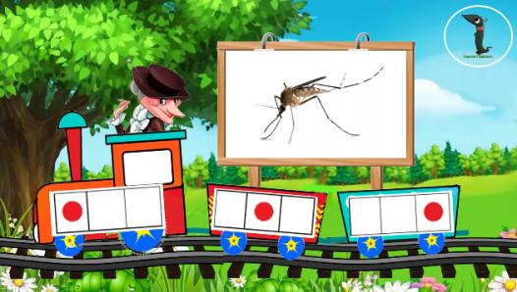

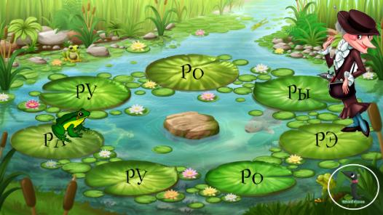

Приложение 3.

**Мультимедийная интерактивная игра «Увлекательное приключение Малыша и Карлсона»**

